Тема урока: «Исследование астрономических моделей»
Вид урока: урок-исследование.
Оборудование: компьютерный класс, проектор, листы с конспектом урока, листы с заданиями и алгоритмами для исследования.
Программное обеспечение: операционная система Windows, программа создания и демонстрации презентаций Microsoft Power Point, программа Celestia; презентация по теме урока Процесс построения и исследования модели Солнечной системы.pps, подготовленная учителем.
Задачи урока:
- Образовательная - знакомство с новейшим классом информационных систем, освоение приемов поиска и средств навигации астрономической модели Celestia.
- Развивающая –развивать познавательный интерес учащихся, умения применять полученные знания на практике, привить навыки исследовательской работы в группах..
- Воспитательная – повысить уровень информационной культуры, воспитывать интерес к космосу
План урока:
- Организационный момент
- Актуализация знаний
- Объяснение новой темы с помощью компьютерной презентации “ Процесс построения и исследования модели Солнечной системы ”
- Физкультминутка.
- Закрепление и систематизация знаний. Практическая работа
- Подведение итогов
Ход урока
- Организационный момент:
Озвучить цели и план урока.
На доске написана часть темы «Исследование___________ моделей».
Для выяснения темы урока учащимся предлагается разгадать кроссворд.

- Актуализация знаний. Проверочная работа
Работа проводится в форме отгадывания кроссворда
 |  |  | Б |  |  |  | В |  |  | Г |  |  | Д
 |  |  | М |  |  |  | Ф |  |  | С |  |  | П
 |  |  | О |  |  |  | О |  |  | Т |  |  | Р
А | М | О | Д | Е | Л | И | Р | О | В | А | Н | И | Е
 |  |  | Е |  |  |  | М |  |  | Т |  |  | Д
 |  |  | Л |  |  |  | А |  |  | И |  |  | М
 |  |  | Ь |  |  |  | Л |  |  | Ч |  |  | Е
 |  |  |  |  |  |  | И |  |  | Е |  |  | Т
 |  |  |  |  |  |  | З |  |  | С |  |  | Н
 |  |  |  |  |  |  | А |  |  | К |  |  | Ы
 |  |  |  |  |  |  | Ц |  |  | И |  |  | Е
 |  |  |  |  |  |  | И |  |  | Е
 |  |  |  |  |  |  | Я

 |  |  | Б |  |  |  | В |  |  | Г |  |  | Д
 |  |  |  |  |  |  |  |  |  | 2
 |  |  | 5
А | 8 |  |  | 11 |  |  | 4 | 7
 |  |  |  |  |  |  |  |  |  | 3
 |  |  |  |  |  |  | 1
 |  |  |  |  |  |  |  |  |  | 10
 |  |  |  |  |  |  |  |  |  | 12 |  |  | 6
 |  |  |  |  |  |  |  |  |  | 13
 |  |  |  |  |  |  |  |  |  | 9
 |  |  |  |  |  |  | 14

А) Метод познания, состоящий в создании и исследовании моделей
Б) Объект, заменяющий реальный процесс, предмет или явление и созданный для понимания закономерностей объективной действительности.
В) Процесс построения информационных моделей с помощью формальных языков.
Г) Какие модели описывают состояние системы в определенный момент времени?
Д) Какие модели воспроизводят геометрические, физические и другие свойства объектов в материальной форме?

Из отгаданных слов складывается тема урока (На доске написана часть темы «Исследование астрономических моделей»)

- Объяснение новой темы с помощью презентации «Процесс построения и исследования модели Солнечной системы»
1 этап - Построение описательной информационной модели.
Описательные информационные модели обычно строятся с использованием естественных языков и рисунков.
2 этап - Формализация информационной модели
Процесс построения информационной модели с помощью формальных языков
3 этап - Создание компьютерной модели
- Создание модели на одном из языков программирования
- Создание компьютерных моделей с использованием электронных таблиц или других приложений
Исследование модели Солнечной системы (учащимся раздается учебный материал Приложение 1)
Учащиеся выполняют исследование совместно с учителем.
- Физкультминутка
И.П. – сидя на стуле:
- Наклоны головы налево и направо.
- Поворот головы вперед, назад.
- Поворот головы налево, направо.
Темп медленный. Повторить 5 раз.
Программа Celestia поможет вам покорить просторы космоса. «Летая» в космическом пространстве между звездами и планетами, вы можете приблизиться к любому небесному телу, рассмотреть его в понравившемся ракурсе, а затем, например, покинуть пределы нашей Галактики в поисках далеких звездных систем.
Программа содержит огромную базу объектов Солнечной системы, звезд нашей Галактики и отдельных звезд близлежащих галактик. Положение и движение светил в программе полностью соответствует действительности.
- Правилами навигации, функции мыши:
- Изменение вида пространства: перемещать мышь при нажатой ЛКМ
- Увеличение, уменьшение: ЛКМ мыши+Shift.
Рассмотреть объект с любой стороны - перемещать мышь при нажатой ПКМ. Упражнение 1.
Наведите указатель мыши на любой видимый в окне объект (скорее всего, это будет звезда) и дважды щелкните на нем. Объект сразу же переместится в центр окна, а информация о нем отобразится в левом верхнем углу. Чтобы приблизиться к нему, выполните команду Навигация - Идти к выбранному объекту .
Упражнение 2
Кроме планет, в Солнечной системе движется множество других объектов: спутники планет, астероиды, кометы, межпланетная станция «Кассини» (Cassini) и искусственные спутники Земли. Чтобы вызвать список доступных объектов Солнечной системы, выполните команду Навигация - Каталог Солнечной системы.
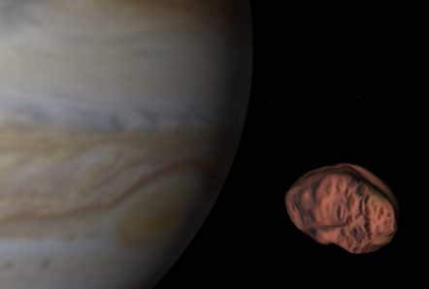
В окне Каталог Солнечной системы щелкните на плюсике рядом с пунктом Юпитер, выберите подпункт Амальтея, нажмите кнопку Перейти и затем ОК.
Упражнение 3
Раскройте список Земля рассматриваемого окна Каталог Солнечной системы, выберите подпункт ISS — межпланетная космическая станция, нажмите кнопку Перейти и затем ОК. После этого перед вами появится международная космическая станция, движущаяся по орбите вокруг Земли. Аналогично посмотрите: Луна, Hubble («Хаббл»).
Упражнение 4
Станция «Мир» упала в Тихий океан 23 марта 2001 года, а межпланетная станция «Галилео» завершила свое существование в глубинах атмосферы Юпитера 21 сентября 2003 года.
В окне Каталог Солнечной системы выберите пункт Galileo(Галилео), нажмите Перейти и ОК.
- Выполните команду Время > Установить время.
- В открывшемся окне установите любую дату, предшествующую 21 сентября 2003 года (месяц вводится набором соответствующего ему числа), и нажмите кнопку ОК.
- Чтобы вернуться из прошлого в настоящее, нажмите в окне Время > Установить время кнопку Установить текущее время.
Упражнение 5
Базу звезд можно вызвать командой Навигация →Каталог звезд. Окно Каталог звезд содержит список звезд с основными характеристиками.
По умолчанию в данном окне отображены не все имеющиеся в базе звезды, а лишь сто ближайших к выбранному объекту. Это можно изменить настройкой параметров в области Критерии поиска звезд. С помощью ползунка Максимум звезд, приведенных в списке можно задать количество отображаемых звезд (от 10 до 500). Положение переключателя определяет тип отображаемых звезд: Ближайшие, Самые яркие или С планетами. Чтобы приблизиться к звезде, щелкните на ее названии в списке, нажмите Перейти и 0К
В программе существует три варианта отображения далеких звезд:
- размытые точки;
- точки;
- диски, размер которых зависит от удаленности звезд от точки наблюдения
Чтобы выбрать необходимый вариант, выполните команду Вид →Звезды как.
В Celestia есть возможность регулирования видимости звезд. С каждым нажатием клавиши ] на небе будет «загораться» все больше и больше звезд, а вот от нажатий клавиши [ космическое пространство начнет тускнеть и видимых звезд будет становиться все меньше.
Режим отображения созвездий: Вид – Настройки просмотра – Фигуры
Упражнение 6
Отображение названия элементов рельефа поверхностей - морей, кратеров, гор, долин и каньонов - Вид - планетографи, установите флажок Показывать местоположения и нажмите ОК.
Упражнение 7
Чтобы разделить окно по горизонтали, выполните команду Окно →Разделить горизонтально. Для вертикального разбиения воспользуйтесь командой Окно → Разделить вертикально. Для возвращения в нормальный режим отмените разбиение нажатием клавиши Delete (можно также воспользоваться командой Окно →Удалить активный вид.
Программа может функционировать как в оконном, так и в полноэкранном режимах. Чтобы перейти в полноэкранный режим, выполните команду Вид – режим экрана.

- Закрепление и систематизация знаний. Практическая работа.
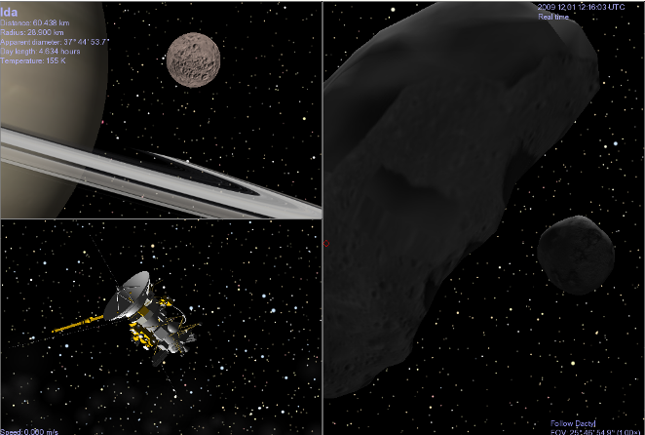
Учащимся предлагается самостоятельно составить модель космоса, используя программу Celestia- симулятор Вселенной.
Разбейте окно на три части:
a — спутник Сатурна Мимас, имеющий огромный кратер диаметром более 100 км;
b — межпланетная станция «Кассини»;
с— астероид Ида и его спутник Дактиль

- Подведение итогов урока
Подведение итогов работы. Оценки за урок. Ответы на вопросы.
Домашнее задание: Информатика и ИКТ. Базовый уровень: учебник для 11 класса / Н.Д. Угринович (2008) стр.91

